学生操作说明
找到并关注微信服务号“河南师大智慧就业”
进入公众号后，点击底部菜单，“毕业生中心”
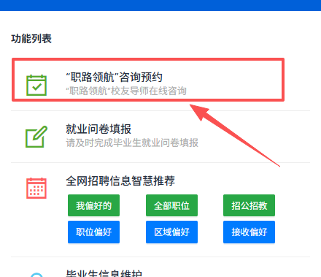

进入预约模块，选择导师
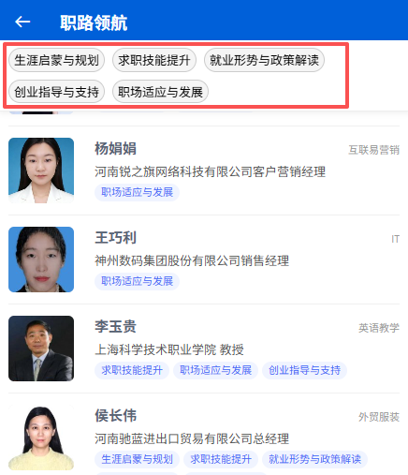
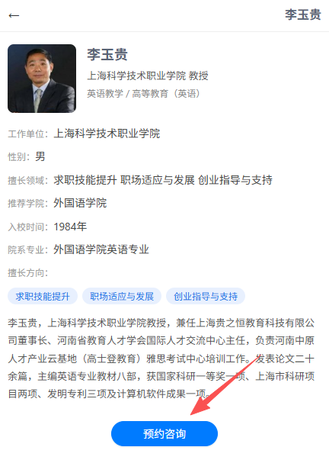
找到合适的导师后，点击“预约”，查看当前可预约的时段
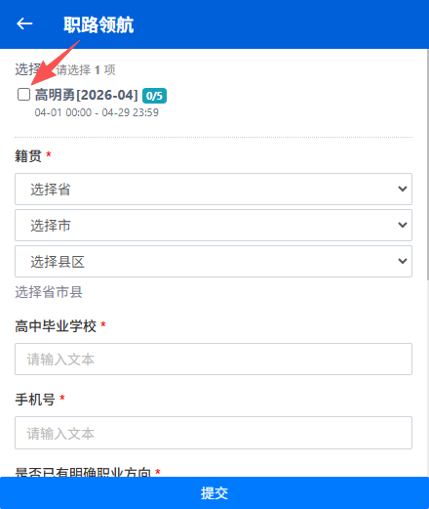
根据自己的情况，找到可预约时段后，勾选时段，然后填写表单，提交即可。
学生预约成功后，等待系统排队处理。
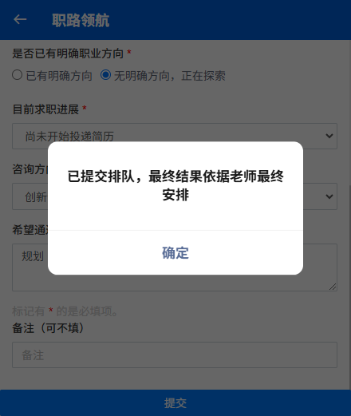
预约结果确定后，微信会收到提醒，点击提醒消息，或从公众号进入预约页面，可看到预约结果：点击“查看详情”
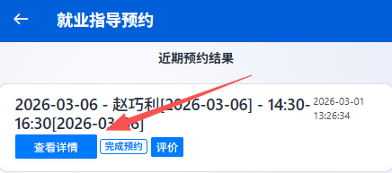
在详情页，有效的时间内，点击“进入咨询”
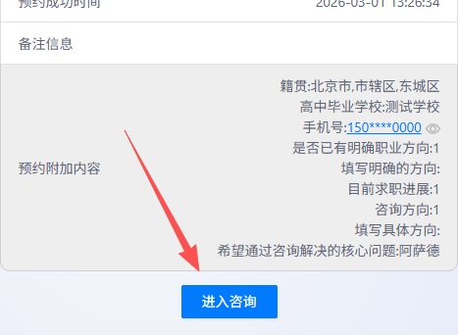
可以开始提交咨询，若导师有回复时，微信会收到提醒。也可以主动进入智慧就业查看咨询记录情况。

